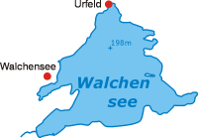
Walchensee
- Walchensee is een vrij groot meer in de Duitse deelstaat Beieren.
- Het meer ligt nabij de stad Wolfratshausen in district Bad Tölz-Wolfratshausen, ongeveer 75 km ten zuiden van München.
- Het meer wordt voor het grootste deel door de Walchensee Wasserkraftwerk gescheiden van de Kochelsee in het noorden.

